今日动态
2023.9.27 星期三 晴转多云
- 来园情况
- 出勤：小四班今日出勤人数18人。
陈吕安冉、王木禾、于籽欣、杨奕、张继宸请假。
高婧夏、陈彧、耿宸悦、芦洛希、周金妍、陈彦潼、李秉臻、杨煜枫、顾乐凡、娄丁逸、陈铮、张德坤、丁一宸、徐槿安、邹梓宁、刘景辰、刘奕泽能开开心心来幼儿园，非常棒哦！
- 区域活动
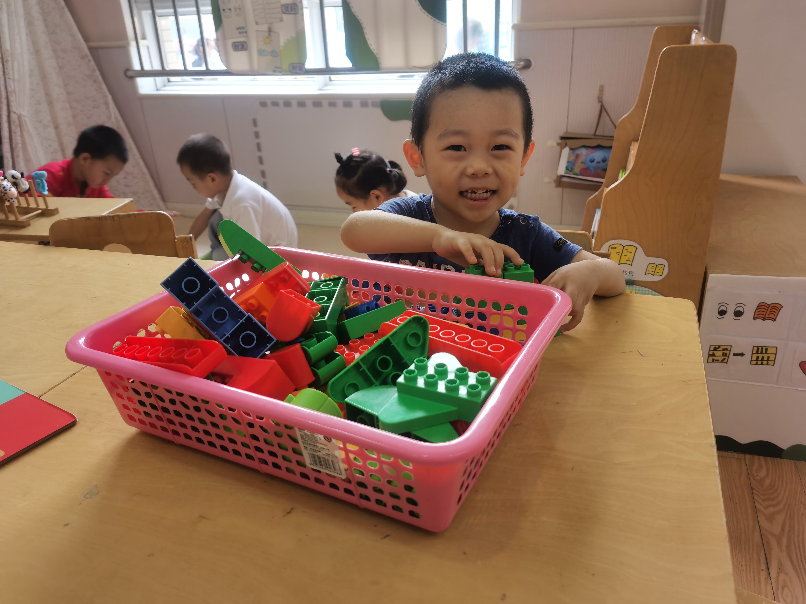 | 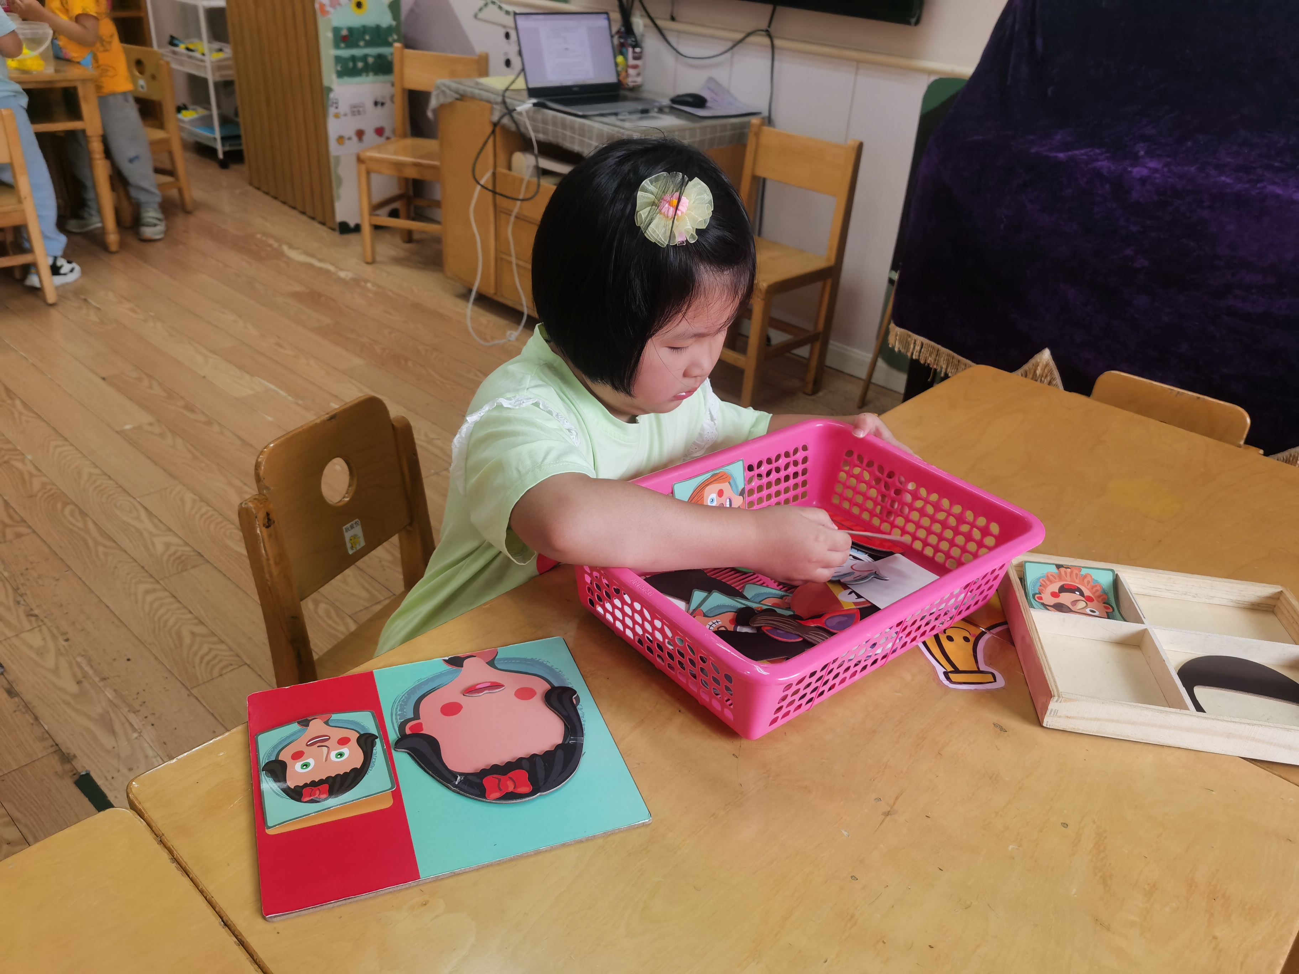
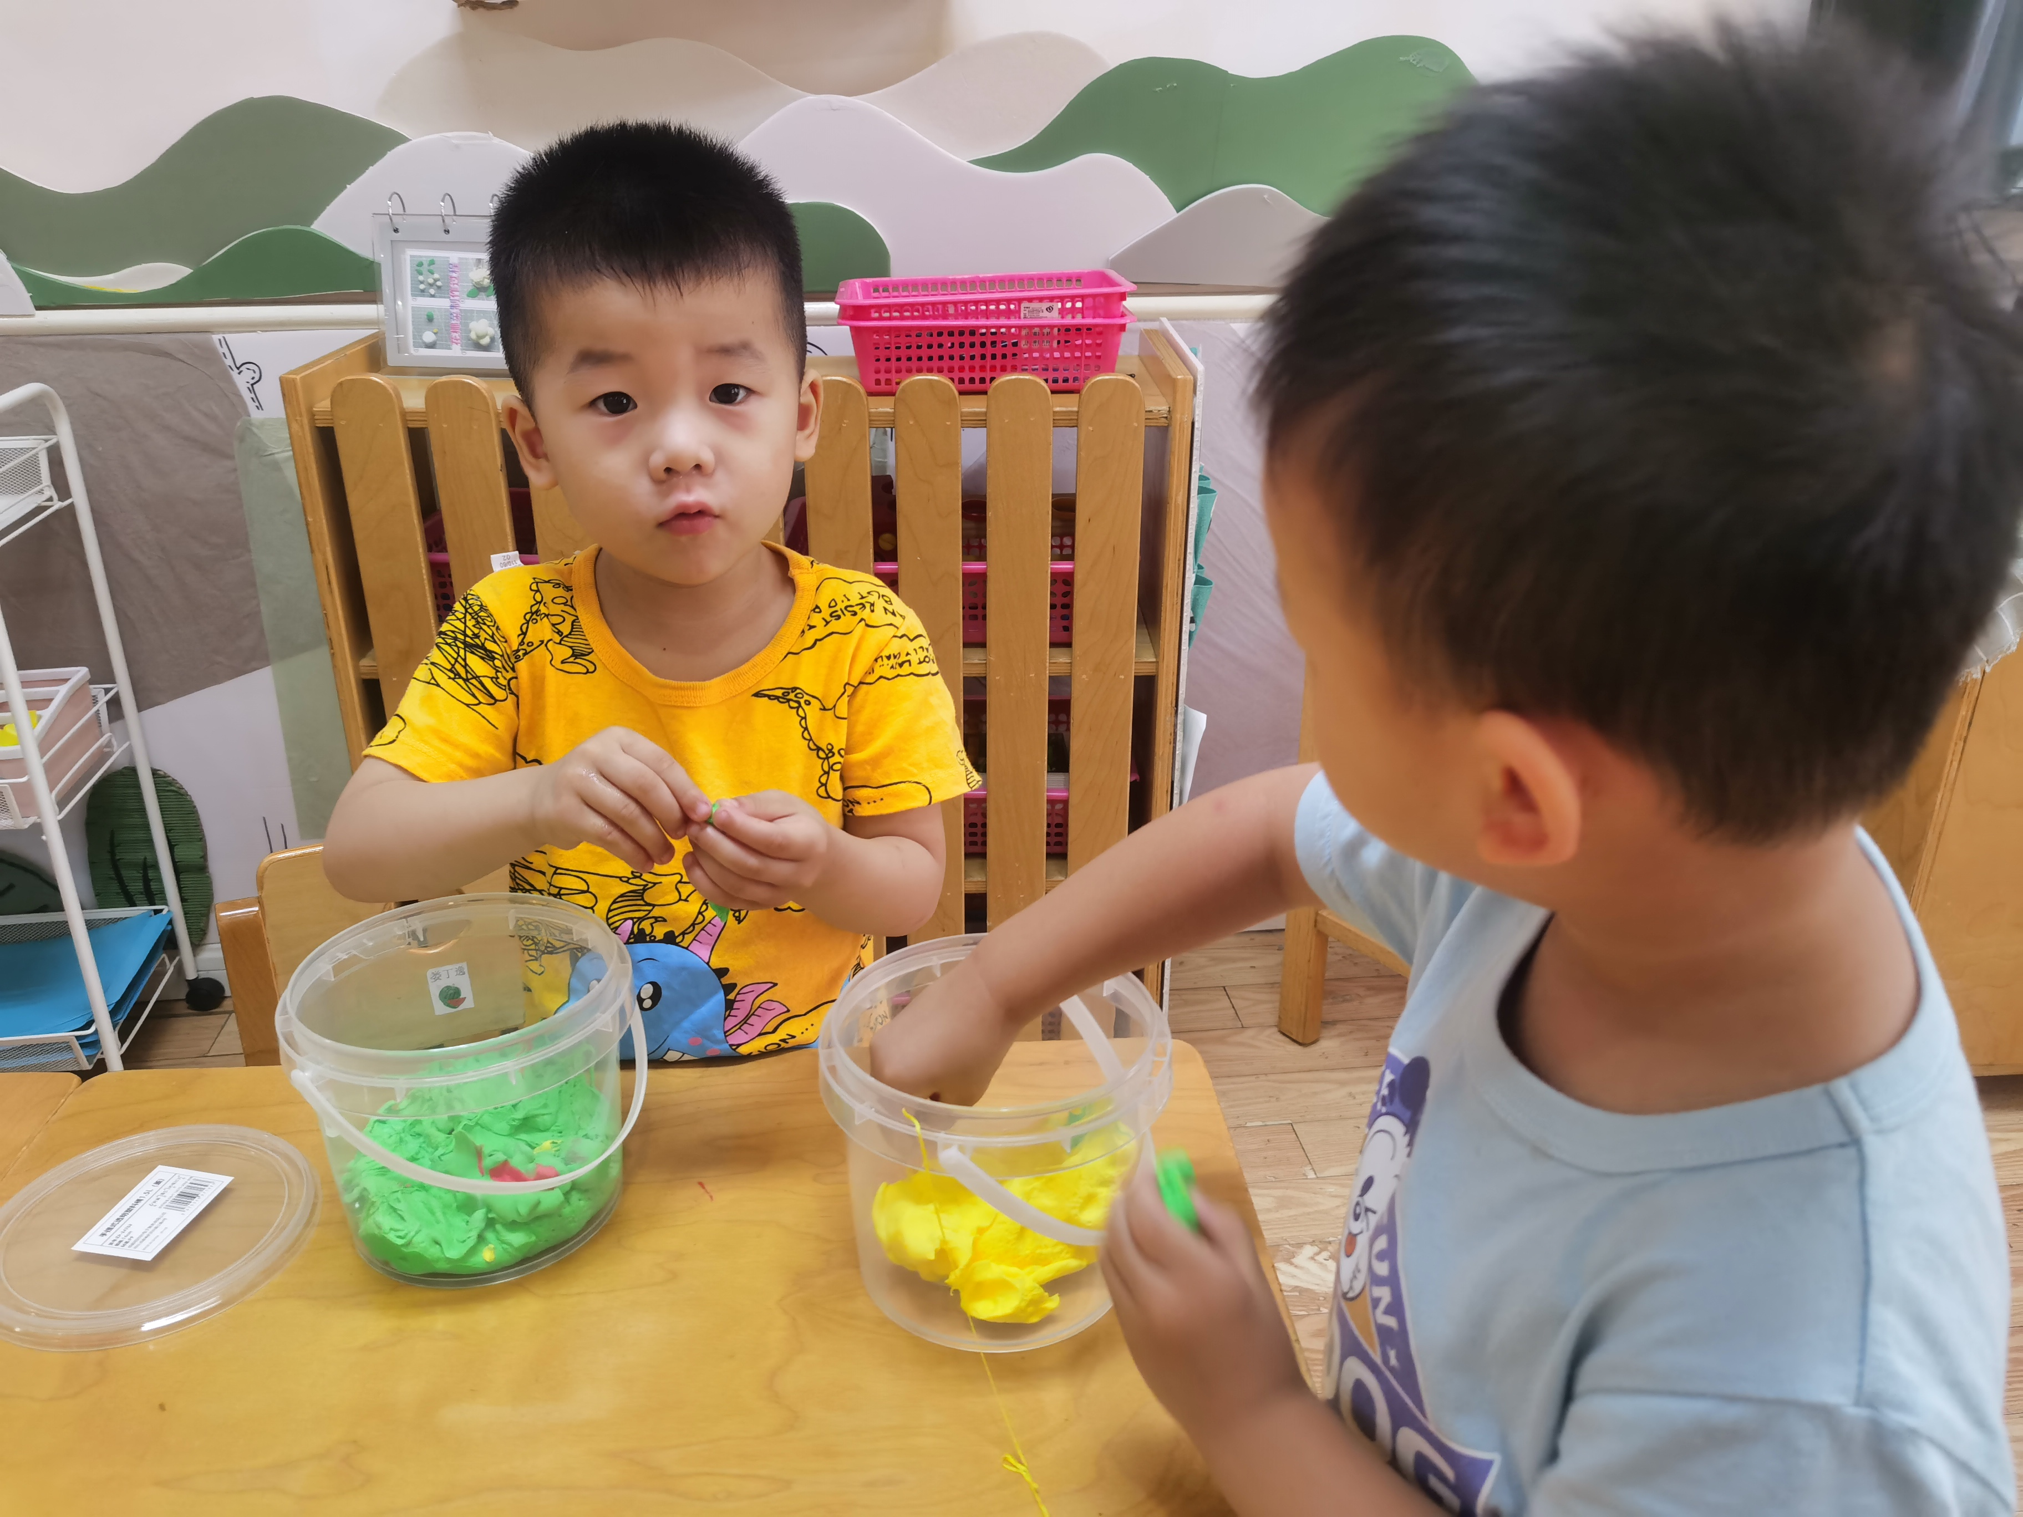 | 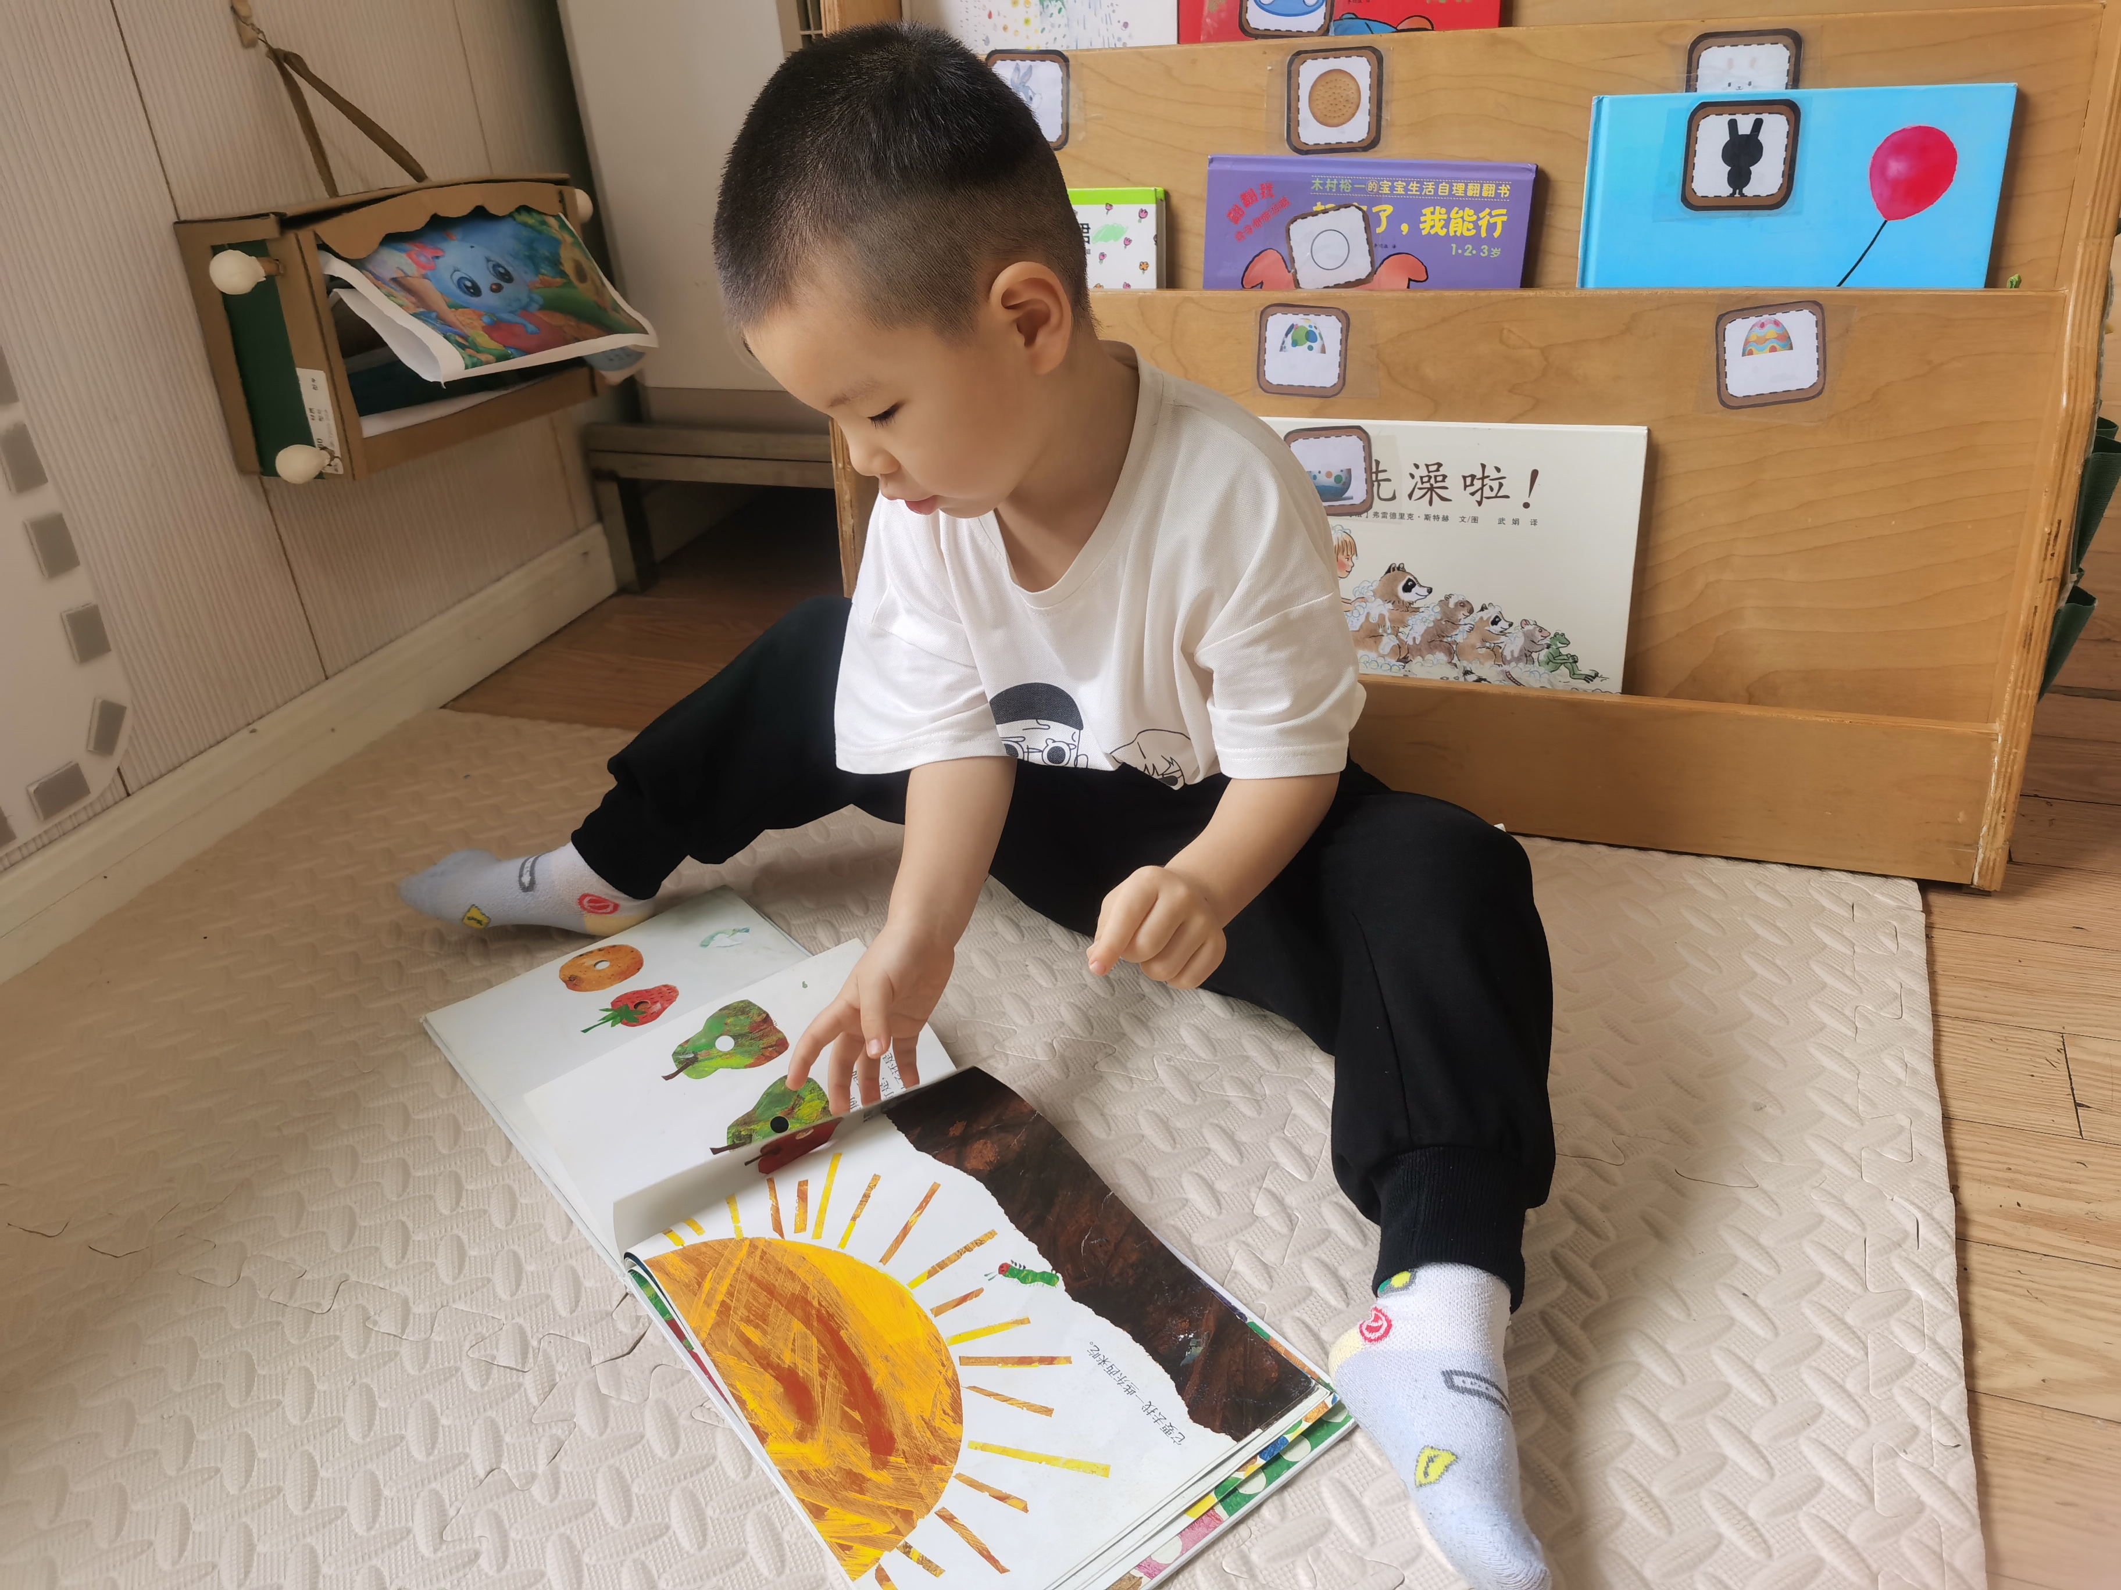

- 集体活动
科学《有用的剪刀》
教材分析：剪刀是生活中常见的工具。本次活动是在认识剪刀外形特征的基础上，了解剪刀有剪刀柄、剪刀头、剪刀刃口、螺丝。两个剪刀口就象个大嘴巴，只有像好朋友一样碰在一起才能把东西咬断。同时在认识剪刀特征的基础上学会安全地正确使用剪刀的方法。
高婧夏、陈彧、耿宸悦、芦洛希、周金妍、陈彦潼、李秉臻、杨煜枫、顾乐凡、娄丁逸、陈铮、张德坤、丁一宸、徐槿安、邹梓宁、刘景辰、刘奕泽在观察中了解剪刀的外形特征、作用，在操作中了解剪刀正确的使用方法。
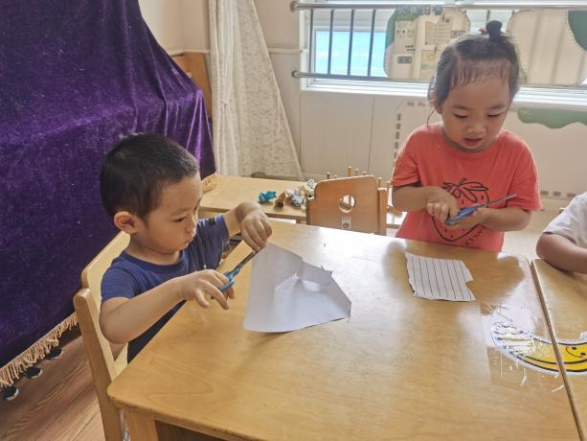 | 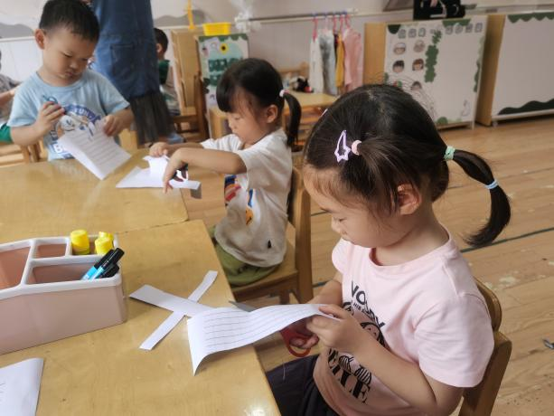
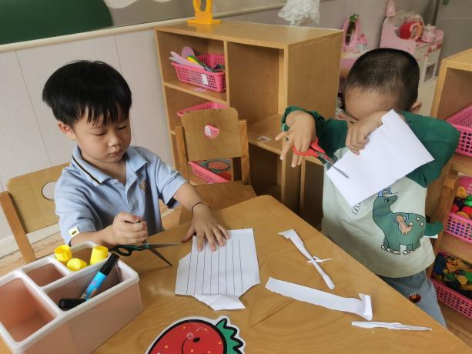 | 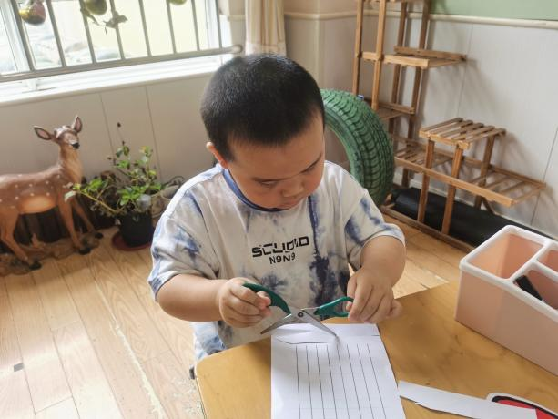
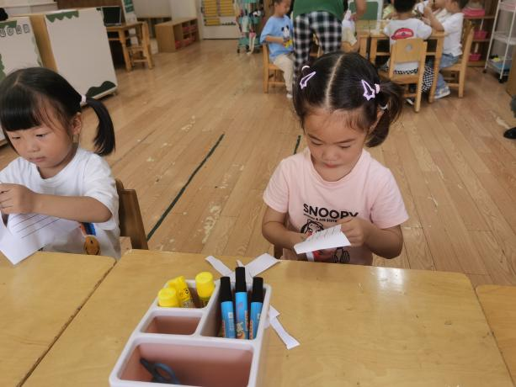 | 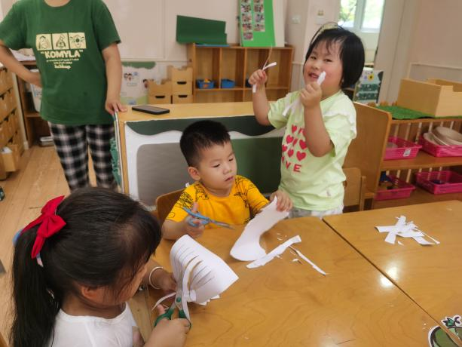
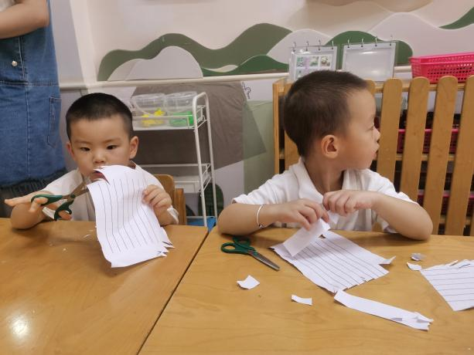 | 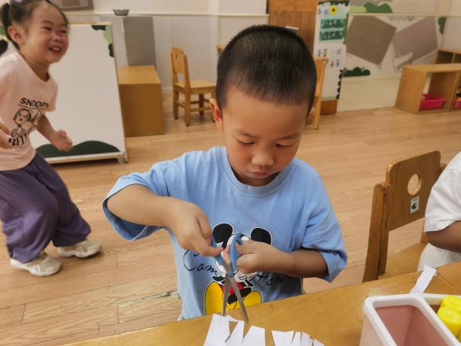

- 生活活动
午餐情况：
主食：意大利面
汤：三鲜汤
高婧夏、陈彧、耿宸悦、芦洛希、周金妍、陈彦潼、李秉臻、杨煜枫、顾乐凡、娄丁逸、陈铮、张德坤、丁一宸、徐槿安、邹梓宁、刘景辰、刘奕泽饭菜都吃光啦。
午睡情况：
高婧夏、陈彧、耿宸悦、芦洛希、周金妍、陈彦潼、李秉臻、杨煜枫、顾乐凡、娄丁逸、陈铮、张德坤、丁一宸、徐槿安、邹梓宁、刘景辰、刘奕泽都能在13点前睡着，刘景辰未睡！

- 户外活动
今天我们户外玩了攀爬网，小朋友们能排好队轮流上攀爬网，不争也不抢。
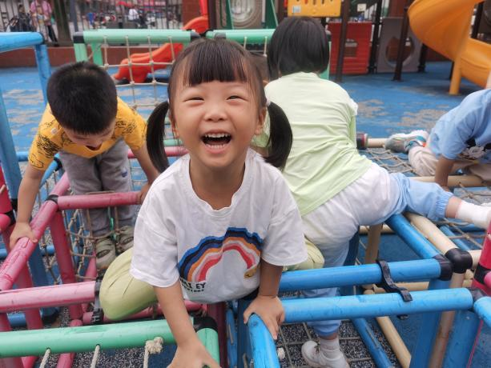 | 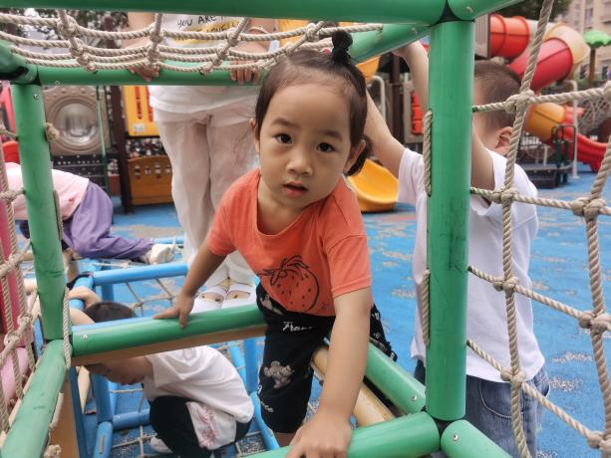
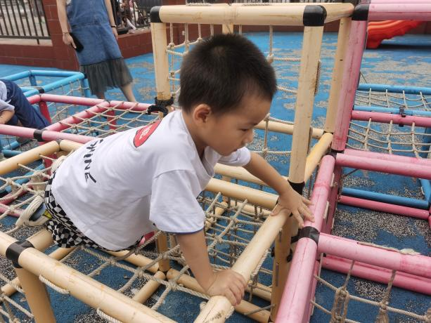 | 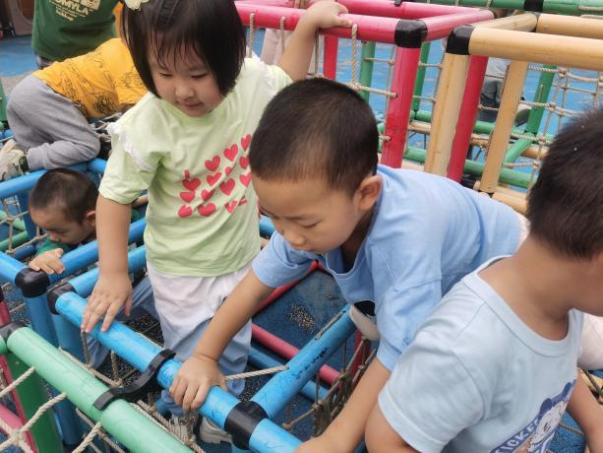

- 温馨提示
1、请家长们按正确格式填写好回执单并带回幼儿园哦！
2、正值秋季，早晚温差大，请家长根据天气变化和幼儿自身情况，给孩子穿上合适的衣物～

